Peter Weibel, (2022)
Katalog ARCHIVES VIVANTES von Sinje Dillenkofer
Archive als Modelle von Natur und Kunst

Archive sind für die Öffentlichkeit meist nicht sichtbar oder zugängig und primär ihrem jeweiligen Sammlungsauftrag verpflichtet. In vielen Archiven lagern einst lebendige Pflanzen, Tiere, Materialien der Natur als ‚tote‘ Objekte, mit Nummern ausgezeichnet, nach speziellen Ordnungssystemen inventarisiert, überwiegend im Dienst der Wissenschaft und Forschung aufbewahrt. Damit die Sammlungsobjekte historisch und zukünftig jeweils neu vergegenwärtigt, erlebt, und in ihren komplexen Bezügen zu Natur, Mensch, Gesellschaft und deren Wertvorstellungen, Rahmen- und Machtbedingungen verstanden werden können, benötigt es immer wieder neue Ebenen und Systeme, um neue Zugänge der Betrachtungen zu ermöglichen. Dabei kann Kunst das, was das Archiv nicht zeigt: verborgene Parameter und Muster auf besondere und eigenständige Weise sichtbar machen.
Das Anliegen von Sinje Dillenkofer ist es, sowohl die ‚Natur‘ der Artefakte, Präparate und Grafiken von Alexander von Humboldt und Carlo von Erlanger, die in sechs Sammlungsarchiven gelagert und verwahrt sind, als auch exemplarisch Theorien Humboldts künstlerisch transferiert, ‚lebendig‘ und neu ‚sichtbar‘ zu machen. Dabei nutzt sie die Mittel der digitalen Technik, der Fotografie und unterschiedliche Materialien und Formen der Präsentation, um Wirklichkeitszusammenhänge konzeptionell, örtlich und zeitlich neu präsent und wahrnehmbar zu machen.

Indem Sinje Dillenkofer in ihren Darstellungen naturhistorische Themen aufgreift, hat sie es mit einem Netzwerk von Aktanten zu tun, was ein sehr komplexes System ergibt, das ich punktuell beleuchten möchte. Es beginnt damit, dass Natur normalerweise nicht als solche ausgestellt werden kann. Man stellt ja keine lebenden Tiere aus, sondern Bilder von Tieren oder Reste von Tieren, wie Felle oder Knochen. Man stellt nicht das Leben aus, sondern Spuren und Bilder von Leben.
Bilder entstehen durch eine Maschine. Zwischen dem Objekt und dem Bild befindet sich nicht nur das Auge, der Mensch, als dritter Partner, sondern auch noch die Maschine. D.h. auch der Apparat gestaltet mittels seiner intrinsischen Gesetzmäßigkeiten mit, macht auf seine Weise etwas von der ‚Natur‘ des durch ihn abgebildeten Objektes sichtbar.
Das wird in der Arbeit BLIND SPOT und der Fotoaufnahme erkennbar, die zeigt, wie der Fotoapparat auf eine Zielscheibe fokussiert, ‚zielt‘, um sie zu fotografieren, während sich diese in seinem Display abbildet. Als Betrachter schaue ich nicht ‚direkt‘ auf das Objekt, sondern mit Hilfe des Apparates. Dadurch haben wir vier Aktanten: Den Menschen als Beobachter, die Maschine als Beobachter, dass Bild und das eigentliche Objekt der Beobachtung.

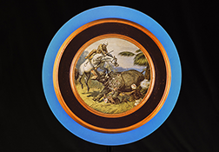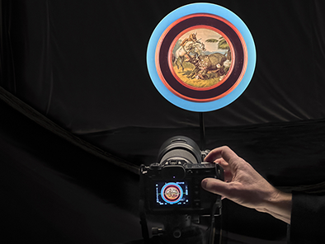

In einer normalen Ausstellung werden diese vier Ebenen auf zwei reduziert: auf den Betrachter und das Bild. Damit wird eine vereinfachte Darstellung von: ‚Was ist Natur?‘ gegeben.
Abstrahiert betrachtet, ist jedes Bild ein Modell der Natur. Es ist kein wirkliches Bild ‚der Natur‘, sondern ein Modell von Natur, eine Annäherung an ‚die Natur‘.
In diesem Sinne zeigen die Arbeiten von Sinje Dillenkofer nicht ‚die Wirklichkeit‘, sondern Modelle von Wirklichkeit, die mehr oder weniger durch die Maschine geliefert werden. Ihre Modelle sind von unterschiedlichen Ideen, Konzeptionen und Strategien geprägt.
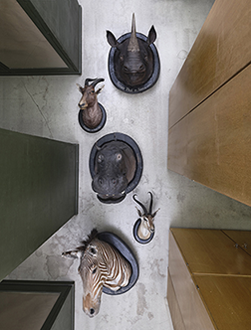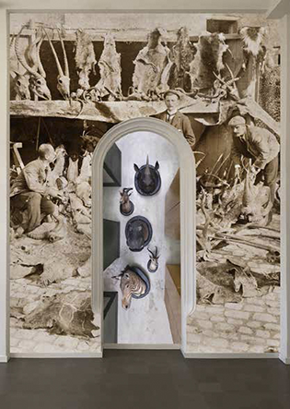

In der Arbeit NATURA MORTA, einer Wandinstallation, die aus zwei Tapeten besteht, durchdringen sich Ansicht und Aufsicht in paradoxer Räumlichkeit. Darin werden zwei Fotografien, die 1901 und 2022 entstanden sind, miteinander in Bezug gesetzt. In dem monochromen, historischen Bild haben Carlo von Erlanger und drei Männer Spuren der Natur, Gehörne und Felle zusammengetragen, die später in Archiven gelagert wurden. In der zweiten farbigen Aufnahme von Sinje Dillenkofer blickt man in Aufsicht auf fünf Trophäen von Carlo von Erlanger, die im Archiv des Naturhistorischen Museums Mainz horizontal auf dem Fußboden in Reihe angeordnet liegen. In der Ausstellung scheinen diese Trophäen als Bild wieder vertikal aufgerichtet und an der Wand zu hängen. Sie wirken real, dreidimensional, räumlich. Dann stellt man fest, sie sind Bilder und nicht reale Objekte. Jedes Bild ist ein Modell und hat einen eigenen Referenz- und Bezugsrahmen. Dabei bildet die Tapete mit dem historischen Bild einen tatsächlichen Rahmen um das räumlich etwas bühnenartig zurückversetzt liegende zweite Bild-Modell. Gleichzeitig wird das historische Bild von außen durch die Architektur der Wandnische umrahmt. Auf der einen Bild- und Modellebene sieht man knöcherne Fragmente und Überreste von Tieren und auf der anderen lassen leere Hüllen präparierter Trophäenköpfe erahnen, zu welchem Tier die Knochen gehört haben könnten, als sie noch in Lebensfunktion waren. Ich habe es hier mit einer Vielschicht von Beobachtungen und Modellen zu tun, die genau das visuell repräsentieren, was die Beziehung des Menschen zur Natur ausmacht. Es gibt keine direkte Beziehung des Menschen zur Natur. Es gibt nur die Modelle, die der Mensch sich von der Natur macht. Selbst wenn ich die Natur erkläre, ist es bereits ein Modell. Die Erklärung der Natur ist abhängig von der Natur der Erklärung. Die Wahl des Modells definiert das Modell, das der Mensch sich von der Natur macht.
Ein Tier würde die Natur anders erklären als ein Mensch oder eine sogenannte künstliche Intelligenz. Wenn man letztere positiv betrachtet, wird sie uns Muster zeigen, die das menschliche Auge nicht sieht. Systemisch und metaphorisch verknüpft wird dies in der dreiteiligen schwarzweißen Arbeit METAMORPHOSE 1, la Nature d’après Alexander von Humboldt sichtbar.
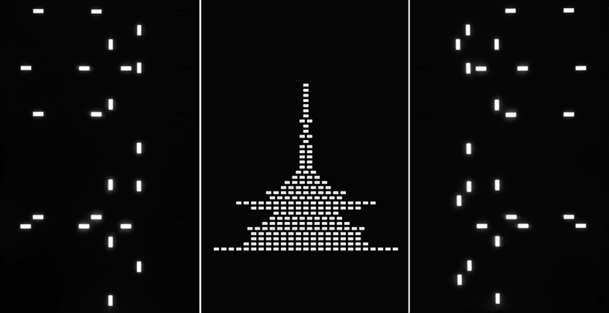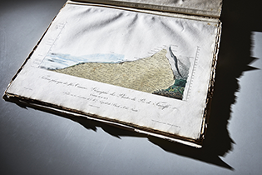

Sie nimmt Bezug zur Grafik Géographie des Plantes du Pic de Ténériffe, 1817, nach Alexander von Humboldt. Darin wurden erstmals alle Pflanzen, die Humboldt auf dem Pico del Teide erkundet hatte, mit Namen und den Höhenmetern ihres Vorkommens auf dem Vulkan entsprechend eingetragen. Das historische Bild ist quasi ein grafisches ‚analoges‘ Modell der Wirklichkeit, das den damaligen Möglichkeiten an Techniken wie Druck, Stich und Kolorierung entspricht. Die historische Grafik entspricht dem Zeichentyp einer ikonischen Darstellung, die auf visuellen Ähnlichkeiten beruht. Sie kann uns aber keine der verborgenen Muster und Operationen aufzeigen, wie dieses Bild funktioniert. Erst die Verwendung einer anderen, neuen, numerischen, geometrischen Methode ermöglicht es, etwas zu zeigen, was das historische Bild Humboldts nicht zeigt.
Während die Form im mittleren Bild der dreiteiligen Arbeit noch einem Berggebilde ähnelt, bleiben die Elemente, die man rechts und links daneben sieht, rätselhaft. Sie wurden durch bestimmte technische Verfahren zu anderen Mustern gemacht. Sie sind für den Betrachter erst zu entschlüsseln, wenn er weiß, dass es sich bei den weißen rechteckigen Flächen in diesen beiden Bildern um Öffnungen im Boden einer leeren, industriell gefertigten Schublade eines Grafikschranks aus Metall handelt. Dies erschließt dem Betrachter, über Analogien abstrakter Formen hinaus, inhaltliche Bezüge und metaphorische Betrachtungen als dritte Modellebene. Die Farbe Schwarz steht für die Unendlichkeit des Universums, Dunkelheit, Archiv und Tod. Die Farbe Weiß steht für Licht, Chlorophyll der Pflanzen und Leben. Es geht um Fragen nach der Bedeutung von Pflanzen für Natur und Archiv aus heutiger Sicht und um Ordnungssysteme von Archiven als vierte Modellebene. Pflanzen, die einst in der Natur nach eigenen Gesetzmäßigkeiten wuchsen, lebendig waren, befinden sich nun ‚getötet‘ in der Dunkelheit lichtgeschützter Sammlungsarchive, die nach DIN-normierten Maßeinheiten, systematisiert, zur effizienten Lagerung eingerichtet sind. In dem die Pflanzen fotografiert, als Bild einen Moment lang ‚lebendig‘ werden, gelangen sie in das Archiv und Ordnungssystem der Kunst. Welche Informationen verbleiben jeweils, gehen verloren, bilden unser Verständnis von Natur neu aus?

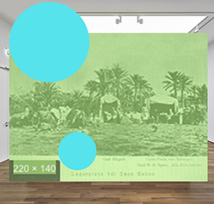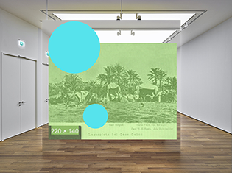
Bei Ausstellungen zum Thema Archiv wird normalerweise so getan, als erlebte der Besucher eine unmittelbare auratische Nähe zu dem ausgestellten Objekt. Hier wird hingegen auf sehr differenzierte Weise gezeigt: Nein, wir haben keinen unmittelbaren Zugang, sondern wir haben Modelle von Modellen von Modellen vor unseren Augen, und die Art der Modelle ist abhängig von dem Zustand und den Erfahrungen des Betrachters. Das verdeutlicht die Arbeit TARGET: Ein Bild zeigt einen leeren Ausstellungsraum, darin eine tapezierte Stellwand mit dem Bild TARGET, das wiederum den leeren Ausstellungsraum mit dem Bild TARGET darstellt. Faktisch sehen wir jedoch in dem Bild einen leeren Raum, keine echte Wand, kein echtes Bild, sondern ein Bild von einem Bild mit einem Bild, – bzw. ein Bild, in dem ein Holzboden zu sehen ist, der als Bild wiederum Teil eines Bildes mit demselben Holzboden ist. Man sieht eine Kette von Abbildungen, genauer gesagt von Modellen. Man erkennt, das ist der Boden im Ausstellungsraum, auf dem ich gerade als Ausstellungsbesucher in Wirklichkeit stehe, und dass ich von genau dem gleichen Standpunkt aus in den Raum blicke, von dem aus das Bild und das Bild darin, auf das ich jetzt gerade schaue, aufgenommen wurden. Ich sehe und erlebe den gleichen Raum in einer anderen Zeit und wie sich im Bild nicht nur der entfernte Raum, sondern auch der gegenwärtige Raum und die gegenwärtige Zeit spiegeln und untrennbar miteinander verbinden. Verstärkt wird diese Zeit-Raum-Modellebene durch ein grünes Bild aus dem Internet. In nur wenige Pixel aufgelöst wirkt es wie eine Bildstörung. Es lässt Zelte und Palmen eines Lagers erahnen. Durch das World Wide Web wird aus der für Erlanger einst exklusiven persönlichen Afrika-Expedition 1901 im übertragenen Sinne eine für alle zugängige.

Diese Präsentation künstlerischer Archivtransfers von Sinje Dillenkofer macht deutlich, dass Natur und Mensch nicht getrennt voneinander sind und dass eine Abbildung von Natur von einer Vielzahl methodischer Verfahren und vom Apparat abhängig ist. Der Apparat ist Teil dessen, was abgebildet ist. Wir haben keine objektive Abbildungsmöglichkeit. Das, was ich abbilde, ist abhängig von dem Eigenzustand des Apparates und der Apparat ist Teil dessen, was er abbildet. Wir Beobachter sind wiederum Teil des Apparates, den wir geschaffen haben und der Apparat ist Teil dessen, was er abbildet. Die Natur ist ein System, das ich beobachte, aber nicht als externer Beobachter, sondern als interner Beobachter. Ich bin Teil des Systems, dass ich beobachte, ich bin Teil des Modells, dass ich mir von der Umwelt mache. Das heißt: Ich bin in der Umwelt und die Umwelt ist in mir. Bei dem Wort Umwelt hat man automatisch das Gefühl: Das ist meine Welt – ich sitze hier – und dort ist die Natur, die Umwelt, die mich umgibt. Aber das ist nicht so. Ich umgebe auch die Umwelt. Die Umwelt umgibt mich, aber ich als Beobachter habe eine Methode aufgebaut, eine Apparatur, dass ich die Umgebung auch umgebe.
Die Natur ist abhängig von meiner Perspektive. Natur ist das, was ich aus der Natur mache, und wenn ich neue Methoden, neue Werkzeuge habe, nicht nur den Pinsel, Zeichenstift sondern auch die Kamera, dann erschaffe ich eine neue Natur. ‚Natur‘ ist ein unendlicher Prozess. Das bedeutet, was wir heute als Natur betrachten, ist wie uns die Natur heute mit unseren jetzigen Methoden der Abbildung und Erforschung erscheint.
Da die Abbildungsmethoden Teil dessen sind, was ich sehe, kann ich daraus den Schluss ziehen: Wenn ich neue Abbildungsmethoden und Techniken der Präsentation habe, wird sich auch das Bild, das ich von der Natur habe, ändern. Das Bild der Natur ist davon anhängig, welche Methoden und Apparate ich zur Verfügung habe.

Die dreiteilige Arbeit KOSMOS 2 besteht aus einer Aufsicht auf den Pico del Teide und zwei Ansichten von Sternenbewegungen. Es ist ein Naturbild, das durch neue Parameter ergänzt wird:
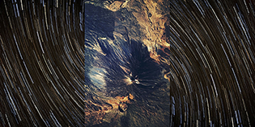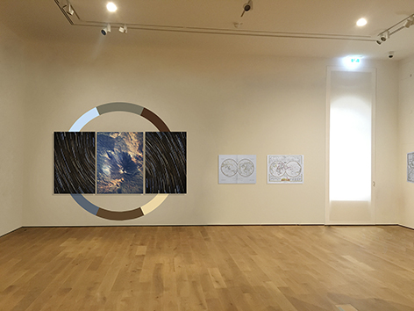Als Ausstellungsobjekt an der Wand präsentiert, werden aus der Arbeit verborgene Parameter und geometrische Muster von Natur künstlerisch herausgeholt, abstrahiert, verabsolutiert und sichtbar. Die Bildformen Kreis und Viereck stehen im Bezug zu den fünf platonischen Körpern, den geometrischen Grundelementen, mit denen wir die Natur beobachten. Sie erinnern an die Idee des Kubismus, Natur in ihren verborgenen Grundmustern, die wir in unserer natürlichen Wahrnehmung nicht sehen, auf bestimmte geometrische Grundkörper zu reduzieren. Die Farben für die Gestaltung der Wandmalerei des Kreises, der die dreiteilige Arbeit umgibt, sind den drei Bildern ‚entnommen‘. Der Kreis erweitert den zweidimensionalen Raum der Bilder auf den Raum, die Wand dahinter. In der Abbildung der Installation bleiben Exponat und Wandmalereien zweidimensional. Nur der Besucher erfährt im realen Raum die Wand als Bild-Träger und die Dreidimensionalität der gesamten Arbeit.
Die Arbeit, die hier gemacht wird, ist eine extreme Relativierung von Natur, weil die Erklärung der Natur schon Teil der Natur ist, weil unser 'Bild' von Natur schon Teil der Natur ist.
Die Natur, die ich erlebe, mir vorstelle, ist bereits eine Erklärung von Natur und diese wiederum Teil der Natur. Das schaukelt sich gegenseitig hoch. Was ist also Modell und was Wirklichkeit? Im Grunde habe ich nie die Natur vor mir, sondern Modelle von der Natur und von der Wirklichkeit und die verschiedenen Modelle schließen einander nicht aus. In der Arbeit TARGET ist der Holzboden wirklich und Teil der Modelle bzw. Bilder. Man kann nicht sagen, der wirkliche und der fotografierte Boden widersprechen sich. Beide sind gültig. Natürlich nicht im gleichen, umfassenden Sinne. Den wirklichen Boden kann ich betreten, den fotografierten Boden kann ich nicht betreten – aber umgekehrt kann ich sagen, ein Hund kann auf den wirklichen und auf den abgebildeten Boden des Bildes pinkeln. Das heißt, wenn wir zwischen sogenannter Wirklichkeit und Bild unterscheiden, hat die Wirklichkeit in vielen Fällen eine größere Sensualität, Funktionalität und Dimensionalität. Manche Modelle sind geeigneter, manche weniger und die Funktionsfähigkeit des Modells richtet sich immer auch nach meinen Interessen und Erklärungen. Kein Modell ist falsch, sondern ich kann nur feststellen, dass die Relativität der Modelle durch meine Interessen definiert wird. Das sieht man in der Aufnahme MOOVE aus dem Senckenberg Naturmuseum und Forschungsinstitut Frankfurt am Main.
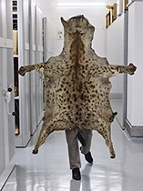

Hier trägt ein Mensch, die Kustodin selbst, ein präpariertes Fell einer Hyäne vor sich. Man sieht die vier Extremitäten dieses Tieres. Von dem Menschen sieht man nur zwei Beine und die Hände. Hier sind zwei verschiedene Modelle von Leben und Wesen zusammengeführt, die im Moment gleich sind, auch wenn ihre tatsächliche Multifunktionalität verschieden ist. Das vor und zurück in der Bewegung der beiden Körper ist gegensinnig, paradox. Die Rückenansicht des Fells signalisiert weglaufen, während die Fußstellung des Menschen ein fast aggressiv anmutendes Näherkommen anzeigt. Dabei trägt er das Fell einem Schutzschild, Emblem, Machtinstrument ähnlich vor sich her.

Die Art der Präsentation von Archiv durch Sinje Dillenkofer ist eine multimodale, multidimensionale, nicht nur relativierende, sondern darüberhinausgehend relative Modelle zu gleichwertigen Modellen emanzipierende. Also jedes Modell relativiert in bestimmter Weise das, was es abbildet, aber wir wissen nie genau, was wir abgebildet sehen. Diese Wirklichkeit entzieht sich uns. Wir können wirklich nur Modelle machen. Sei es mit dem natürlichen Auge, sei es mit den Apparaten. Modelle bestimmen, was Natur ist.
Wir wissen nicht, was Natur ist. Die Natur ‚der Natur‘ ist uns als Absolutum unzugänglich.
Wir haben nur Modelle der Natur und Erklärungen – und Erklärungen sind Modelle.
Die Erklärungen ändern sich weiterhin mit den Werkzeugen, weil ich mit ihnen neue Theorien und Modelle herstellen kann – und neue Theorien und neue Modelle ermöglichen neue Werkzeuge.
Als wir noch kein Mikroskop hatten, wussten wir nicht, dass es Mikroorganismen gibt. Wir hatten Modelle von der Natur ohne Mikroorganismen. Dann hatten wir plötzlich ein Werkzeug und konnten sehen, wie Mikroorganismen in Wassertropfen schwammen und hatten ein neues Bild und Modell von der Natur und vom Wassertropfen. Das heißt: Je mehr sich die Werkzeuge und Beobachtungen weiterentwickeln, umso mehr kann ich differenziertere Modelle von der Natur machen. Ein Modell von der Natur mag nicht mehr gültig sein, weil wir neue Modelle gefunden haben, die gültig sind, was aber nicht bedeutet, dass alle Modelle der Natur, die einmal gefunden wurden, ungültig sind.
Alexander von Humboldt (1769-1859) hatte bereits zu seiner Zeit Modelle und Erkenntnisse geliefert, die bis heute gelten. Dabei handelt es sich um symbiotische Modelle, wie das auch in den Arbeiten von Sinje Dillenkofer der Fall ist. Heute haben wir Naturforscherinnen wie Lynn Margulis (1938-2011), die uns in ihren Büchern die Welt als symbiotisches Projekt beschreibt und uns zwei wesentliche Erkenntnisse aufzeigt, die neu sind: Zum einen ist das die absolute wechselseitige Abhängigkeit aller Lebewesen, wie man es früher als Kreislauf bezeichnet hat. Humboldt war der erste, der das aufgezeigt hat: wie der Wasser- und Wolkenkreislauf funktioniert; dass das, was unter der Erde besteht, die Vulkane, auch über der Erde besteht. Er hat damals schon festgestellt, was heute entscheidend und neu durch Forscherinnen wie Margulis, als deren zweite Erkenntnis, bestätigt ist, dass sich Lebewesen nicht nur ihrer Umwelt anpassen, sondern zudem auch imstande sind, die Umwelt zu formen, damit sie lebensfördernd ist. Humboldt war auch da ein Pionier. Er erkannte bereits, dass sich die Lebewesen nicht nur an eine sich verändernde Umwelt anpassen, sondern dass Lebewesen auch die Fähigkeit haben, die Umwelt so zu formen, dass sie für ihre Lebensbedingungen günstiger ist. Das kann man schon bei Bakterien und anderen Mikroorganismen nachweisen. Humboldt verfasste unter dem Titel KOSMOS seinen ‚Entwurf einer physischen Weltbeschreibung‘, den er 1845 bis 1858 in vier Buchbänden veröffentlichte. Daran anknüpfend verfasste der Österreicher Eduard Suess zwischen 1883 und 1909 drei Bücher zum ‚Antlitz der Erde‘. Seit dem 19. Jahrhundert wissen wir durch die Erdsystemwissenschaft, wie fragil und verletzlich unsere Existenz ist, wie sehr unser Leben vom Zustand der Atmosphäre, konkret von einer sehr dünnen Schicht abhängig ist, der sogenannten ‚kritischen Zone‘, der Erdkruste.

Das Projekt des Universums ist sozusagen noch unvollendet. Dadurch sind auch die Potenziale unserer Natur und die Potenziale des Menschen als Teil der Natur noch nicht ausgeschöpft. Was heute ‚ist‘, ist abhängig von dem, was ich heute weiß, was ist. Wenn ich den Horizont meines Wissens erweitere, neue Modelle mache, erweitert sich auch das, was ist. Also ist Wirklichkeit nur ein Ergebnis dessen, was ich über die Wirklichkeit weiß. Das ist der Modellcharakter. Die Arbeiten von Sinje Dillenkofer zeigen, dass die Natur ein veränderbares unvollendetes Projekt ist. Das zu vermitteln gelingt, indem sie das Archiv auf exakt diese Weise, wie das in ihren Arbeiten passiert, umsetzt, nämlich indem sie die Objekte aus dem Archiv nicht als Objekte der Natur, sondern in ihrem Modellcharakter zum Ausgangspunkt ihrer Arbeit macht.

